****Новости в Системе КонсультантПлюс**

***05.02.2018 -09.02.2018***

***_______________________________________________________________________________________________________________***

**Полезный документ от КонсультантПлюс**



Каждый день выходят сотни документов, но интерес вызывают лишь те, которые необходимы в работе. Именно такие документы, который могут быть полезны Вам, мы включаем в материал Полезный документ.

С 4 февраля 2018 года работодателей будут проверять по новым правилам.

Минюст России зарегистрировал Приказ Роструда от 10.11.2017 N 655, вводящий формы проверочных листов, которые будут использоваться трудовой инспекцией при проведении плановых проверок.

Приказ содержит формы 107 проверочных листов (списков контрольных вопросов), которые будут использоваться при проведении различных проверок, в том числе проверок:

* соблюдения порядка приема на работу;
* содержания трудовых договоров;
* соблюдения порядка прекращения трудовых договоров;
* соблюдения правил установления и выплаты заработной платы;
* соблюдения правил охраны труда при выполнении отдельных видов работ и на предприятиях, осуществляющих отдельные виды деятельности.

Более подробно о том, что ждет работодателей в связи с этими поправками , смотрите в видеоролике по ссылке - <https://www.youtube.com/watch?v=u_NJdbTolbs>



**Как применять новые стандарты бухучета для госсектора**

В систему **КонсультантПлюс** включены разъяснения Минфина по применению новых стандартов бухгалтерского учета для организаций госсектора - "Основные средства" и "Аренда". Эти стандарты применяются с 1 января 2018 г.

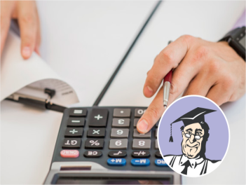Из обзора [**"Минфин пояснил, как пользоваться стандартом "Основные средства"**](https://login.consultant.ru/link/?req=doc&base=LAW&n=286294&div=LAW&dst=1000000001%2C0&rnd=0.40880151600239356) вы узнаете:

- как учесть группу основных средств в качестве одного инвентарного объекта;

- что делать с амортизацией основных средств, которые введены в эксплуатацию до 2018 г.;

- как правильно выполнить перенос остатков;

- что нужно предусмотреть в учетной политике с 2018 года для учета основных средств.

Из обзора [**"Минфин объяснил, как применять стандарт "Аренда"**](https://login.consultant.ru/link/?req=doc&base=LAW&n=286403&div=LAW&dst=1000000001%2C0&rnd=0.3649802493298918)вы узнаете:

- что относить к объектам аренды и как их учитывать (при операционной аренде и финансовой аренде);

- как перейти на новые положения;

- как сформировать входящие остатки при операционной аренде;

- как сформировать входящие остатки при финансовой аренде.

Найти обзоры в **КонсультантПлюс** можно по поисковым запросам: ***стандарт основные средства обзор*и *стандарт аренда обзор*.**

******ВИДЕО.КОНСУЛЬТАНТ**

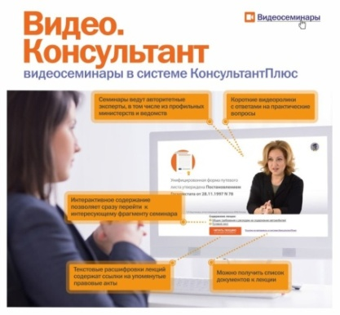**Видео.Консультант** - это видеосеминары по актуальным практическим вопросам. Видеосеминары ведут авторитетные эксперты, в том числе из профильных министерств и ведомств. Каждый семинар дает исчерпывающий ответ на вопрос со ссылками на правовые акты, инструкции и практические материалы, которые можно применить в работе. Рассматриваются варианты решения сложных вопросов.

Найти нужный семинар поможет поиск по материалам и авторам, по темам. Для удобства можно воспользоваться навигацией по видео: каждый семинар разбит на тематические фрагменты, кликнув по интересующему пункту, вы сразу перейдете к просмотру нужного фрагмента семинара. Средняя продолжительность семинаров - 15-25 минут, вы сможете быстро ознакомиться с темой и получить конкретный ответ на вопрос. С сервисом комфортно работать в любое время: на работе, в дороге или дома.

Данный сервис располагается по адресу [**www.video.consultant.ru**](http://www.video.consultant.ru)

Доступ к сервису осуществляется с помощью логина и пароля, который Вы можете получить в обслуживающем Вас сервисном центре.



**СЕМИНАРЫ**

|  |
| --- |
|  |

|  |  |  |  |
| --- | --- | --- | --- |
| **ОНЛАЙН-СЕМИНАР (регистрация до 13.02.2018г.)** | | | |
| **16 февраля**  **12.00 – 15.00**  **3 часа** | **НДС: правила вычитания. Условия применения вычетов в различных ситуациях, возможные претензии и характерные нарушения**  Лектор: КОЛМАКОВА П.В. | **3500 1 человек**  **Для клиентов Информбюро, АТ-Капитал, Консультант-Ямал БЕСПЛАТНО** | **Онлайн-Семинар** |
| **ВЕБИНАРЫ** | | | |
| **8 февраля**  **12.00 – 15.00**  **3 часа** | **Что нужно знать кадровику о защите персональных данных**  Лектор: РЯЗАНЦЕВА В.В. | **Для Клиентов 2800**  **Для НЕ Клиентов – 3500** | **Вебинар**  **(просмотр на рабочем месте)** |
| **12 февраля**  **12.00 – 15.00**  **3 часа** | **Бухгалтеру о сделках**  Лектор: КЛИМОВА М.А. | **Для Клиентов 2800**  **Для НЕ Клиентов – 3500** | **Вебинар**  **(просмотр на рабочем месте)** |
| **СЕМИНАР – ТРЕНИНГ** | | | |
| **Любое время** | Трудовой договор  Увольняем работников по «собственному желанию» и без  Зарплата: устанавливаем, выплачиваем, индексируем | ***Для клиентов – бесплатно.***  ***Для НЕ клиентов – 700 руб. 1 чел.*** | ***СЕМИНАР-ТРЕНИНГ в формате вебинара*** |



Зарегистрироваться для участия в семинаре и получить дополнительную информацию вы можете по телефонам: ***8 (3462) 550-222 (доб. 124, 129)***

E-mail: [***umo@surgutinfo.ru***](mailto:umo@surgutinfo.ru)